Звіт про виконання практичних завдань до лекцій з курсу Технології програмування на мові Python

Звіт до Теми №1
Функції та змінні
Під час виконання практичного завдання до Теми №1 було надано варіанти рішення до наступних задач:
Перетворення рядка
Перетворення рядка Необхідно обернути рядок у зворотному порядку.
Хід виконання завдання:
Текст програми:
my_string = "Cybersecurity"
print(my_string[::-1])

Посилання на github: https://github.com/Illia42/task-1-2-3/blob/main/task1.py
Знімок екрану з посилання на github:
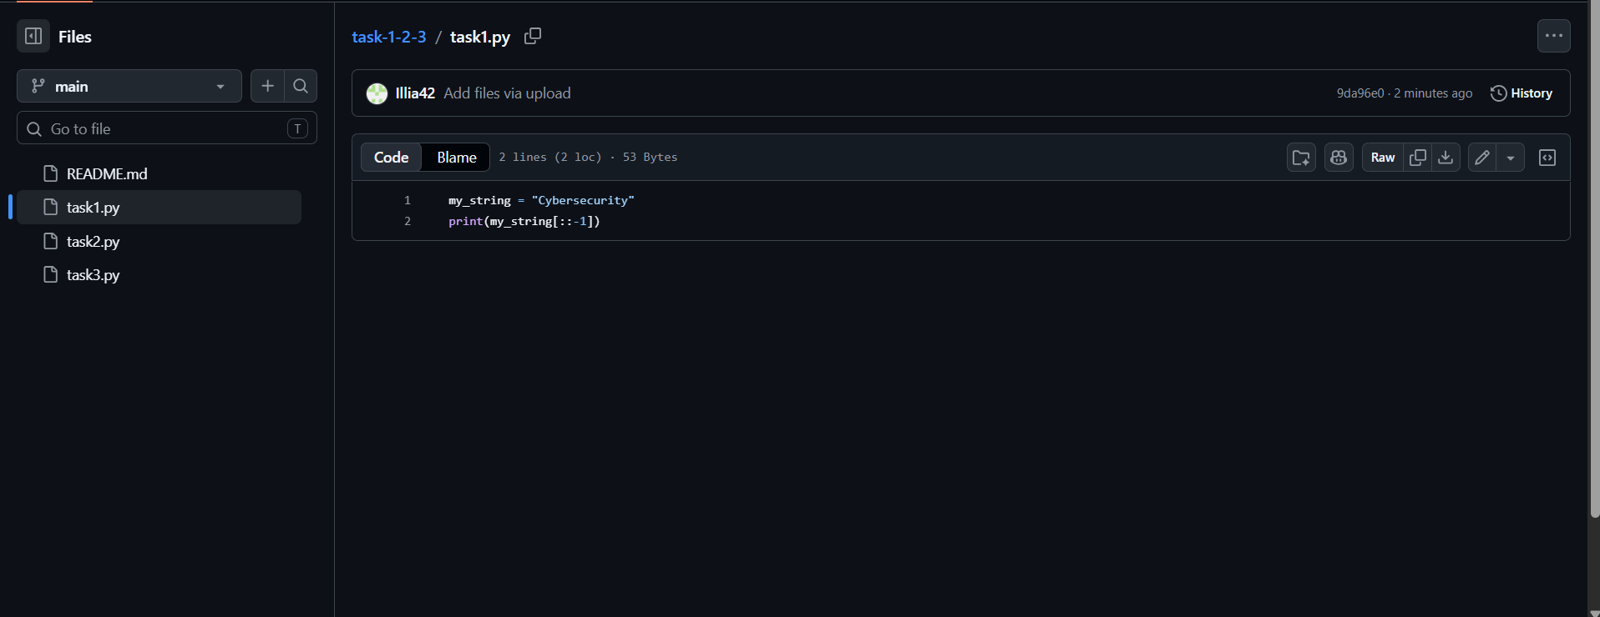

Дослідження методів роботи з текстовими даними Завдання полягає у проведенні тестування функцій для трансформації рядків: strip(), capitalize(), title(), upper(), lower() і split().
Хід виконання завдання:
Текст програми:
test_string = " aCCESS gRANTED tO uSER "

print(test_string.strip())
print(test_string.capitalize())
print(test_string.title())
print(test_string.upper())
print(test_string.lower())

Посилання на github: https://github.com/Illia42/task-1-2-3/blob/main/task2.py
Знімок екрану з посилання на github:
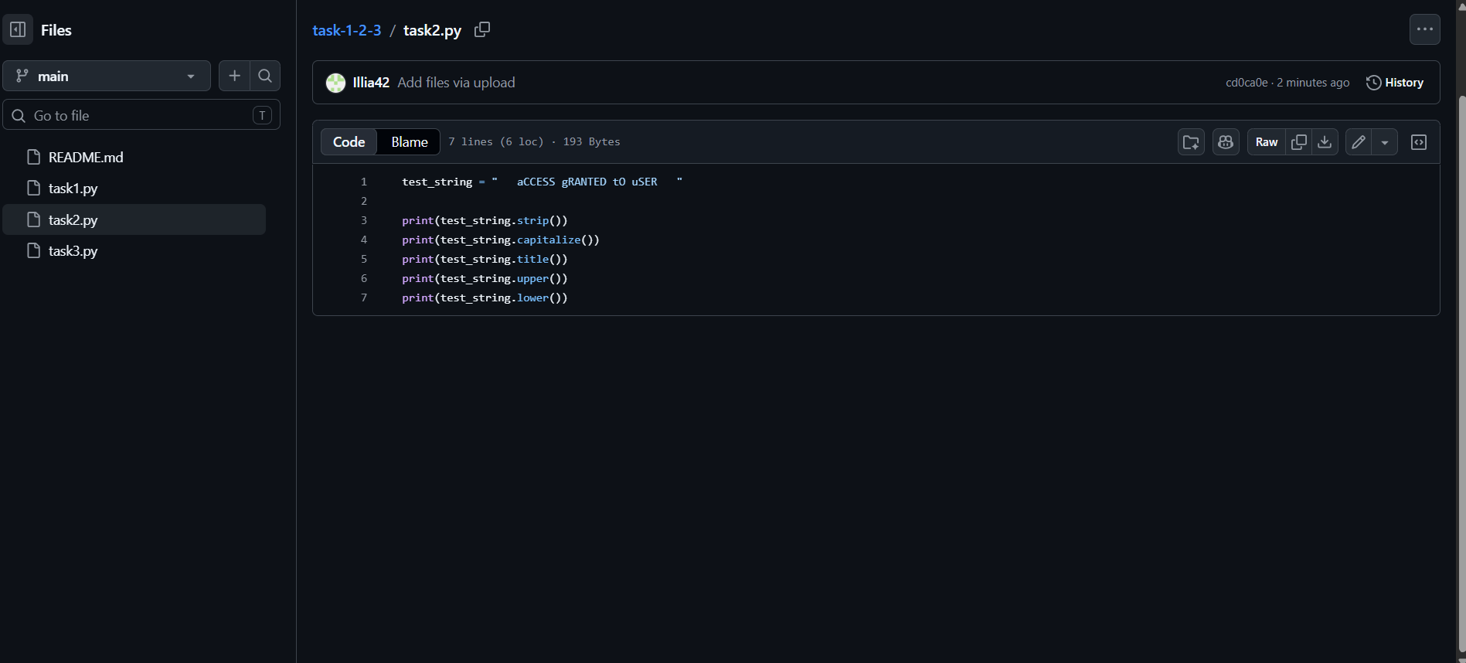

Пошук дискримінанту
Написати функцію пошуку дискримінанту квадратного рівняння.
Хід виконання завдання:
Текст програми:
def find_discriminant(a, b, c):
return (b ** 2) - (4 * a * c)

print(find_discriminant(2, 5, -3))

Посилання на github: https://github.com/Illia42/task-1-2-3/blob/main/task3.py
Знімок екрану з посилання на github:
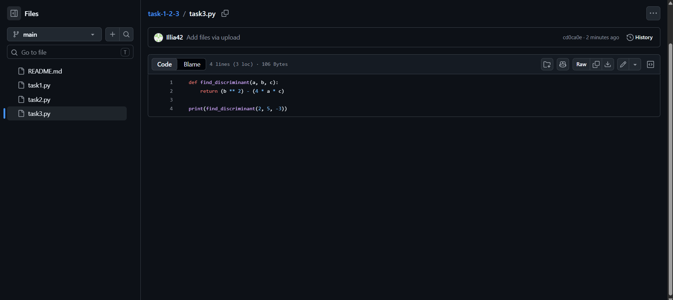

Звіт про виконання практичних завдань до лекцій з курсу Технології програмування на мові Python

Звіт до Теми №2
Умови та розгалуження
Під час виконання практичного завдання до Теми №2 було підготовлено рішення для таких задач:
1. Пошук коренів квадратного рівняння
Написати функцію пошуку коренів квадратного рівняння, використовуючи функцію розрахунку дискримінанту з попередньої теми та умовні переходи.
Хід виконання завдання:

Текст програми:
import math

def calculate_d(a, b, c):
return b * b - 4 * a * c

def find_roots(a, b, c):
if a == 0:
return "Not a quadratic equation"

d = calculate_d(a, b, c)

if d > 0:
root1 = (-b + math.sqrt(d)) / (2 * a)
root2 = (-b - math.sqrt(d)) / (2 * a)
return root1, root2
elif d == 0:
root = -b / (2 * a)
return root
else:
return "No roots"

a = float(input("a: "))
b = float(input("b: "))
c = float(input("c: "))

ans = find_roots(a, b, c)
print("Answer:", ans)

Посилання на github: https://github.com/Illia42/TechnologiiProgramuvannia/blob/main/topic2/task1.py

Знімок екрану з посилання на github:
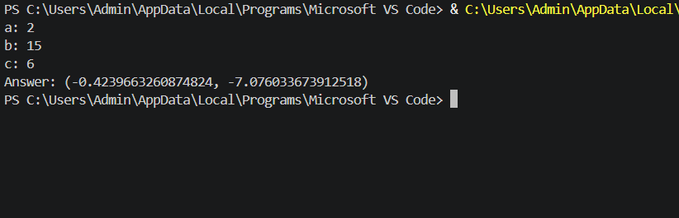

2. Калькулятор за допомогою if-else
Написати програму-калькулятор, використовуючи конструкцію if-else. Кожна арифметична операція має бути реалізована в окремій функції.

Текст програми:

def add(a, b):
return a + b

def subtract(a, b):
return a - b

def multiply(a, b):
return a * b

def divide(a, b):
if b == 0:
return "Error: Division by zero"
return a / b

a = float(input("Enter first number: "))
b = float(input("Enter second number: "))
op = input("Enter operation (+, -, *, /): ")

if op == "+":
res = add(a, b)
elif op == "-":
res = subtract(a, b)
elif op == "*":
res = multiply(a, b)
elif op == "/":
res = divide(a, b)
else:
res = "Unknown operation"

print("Result:", res)

Посилання на github: https://github.com/Illia42/TechnologiiProgramuvannia/blob/main/topic2/task2.py

Знімок екрану з посилання на github:
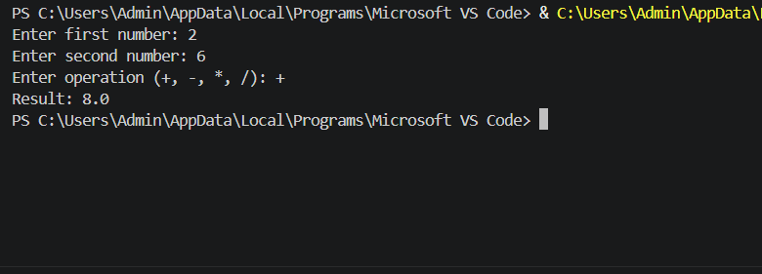

3. Калькулятор за допомогою match-case
Написати програму-калькулятор, використовуючи конструкцію match-case. Кожна операція має бути виконана в окремій функції.

Текст програми:
def add(a, b):
return a + b

def subtract(a, b):
return a - b

def multiply(a, b):
return a * b

def divide(a, b):
if b == 0:
return "Error: Division by zero"
return a / b

a = float(input("Enter first number: "))
b = float(input("Enter second number: "))
op = input("Enter operation (+, -, *, /): ")

match op:
case "+":
res = add(a, b)
case "-":
res = subtract(a, b)
case "*":
res = multiply(a, b)
case "/":
res = divide(a, b)
case _:
res = "Unknown operation"

print("Result:", res)

Посилання на github:
https://github.com/Illia42/TechnologiiProgramuvannia/blob/main/topic2/task3.py

Знімок екрану з посилання на github:

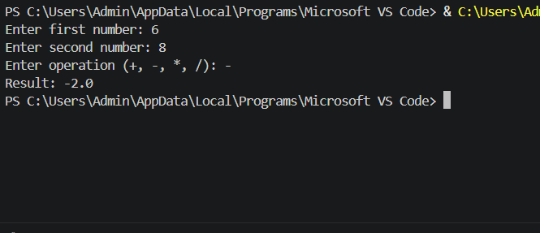

Звіт про виконання практичних завдань до лекцій з курсу Технології програмування на мові Python

Звіт до Теми №3

Цикли та структури даних (списки, словники)
Під час виконання практичної роботи до Теми №3 було розглянуто такі варіанти рішення задач:

1. Калькулятор у циклі з виходом
Написати програму-калькулятор з постійними запитами на введення нових даних та операцій. Реалізувати механізм завершення програми після отримання команди виходу.

Текст програми:

def add(a, b):
return a + b

def subtract(a, b):
return a - b

def multiply(a, b):
return a * b

def divide(a, b):
if b == 0:
return "Error: Division by zero"
return a / b

while True:
op = input("Enter operation (+, -, *, /) or 'exit' to quit: ")

if op == "exit":
print("Goodbye!")
break

if op not in ("+", "-", "*", "/"):
print("Invalid operation!")
continue

a = float(input("Enter first number: "))
b = float(input("Enter second number: "))

match op:
case "+":
print("Result:", add(a, b))
case "-":
print("Result:", subtract(a, b))
case "*":
print("Result:", multiply(a, b))
case "/":
print("Result:", divide(a, b))

Посилання на github:
https://github.com/Illia42/TechnologiiProgramuvannia/blob/main/topic3/task1.py

Знімок екрану з посилання на github:
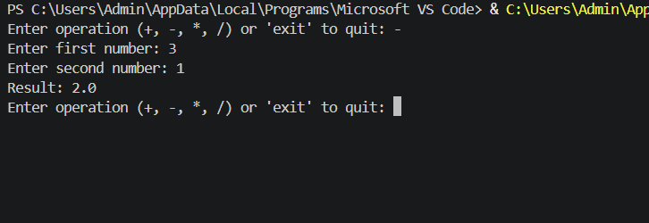

2. Тестування методів списків
Написати програму тестування функцій списків: extend(), append(), insert(id, val), remove(val), clear(), sort(), reverse(), copy().

Текст програми:
my_list = [1, 5, 3]
print("Start:", my_list)

my_list.append(10)
print("append(10):", my_list)

my_list.extend([20, 30])
print("extend([20, 30]):", my_list)

my_list.insert(1, 99)
print("insert(1, 99):", my_list)

my_list.remove(99)
print("remove(99):", my_list)

my_list.sort()
print("sort():", my_list)

my_list.reverse()
print("reverse():", my_list)

copy_list = my_list.copy()
print("copy():", copy_list)

my_list.clear()
print("clear():", my_list)

Посилання на github:
https://github.com/Illia42/TechnologiiProgramuvannia/blob/main/topic3/task2.py

Знімок екрану з посилання на github:
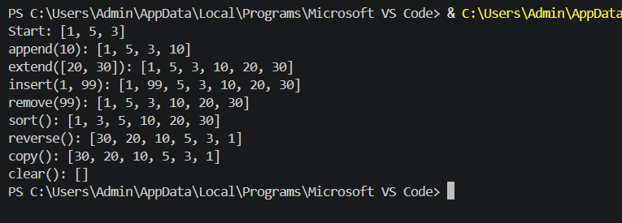

3. Тестування методів словників
Написати програму тестування функцій та операцій для словників: update(), del, clear(), keys(), values(), items().

Текст програми:

user = {"name": "Ivan", "age": 20, "city": "Kyiv"}
print("Start:", user)

user.update({"group": "KB-251", "status": "student"})
print("update:", user)

print("keys:", list(user.keys()))
print("values:", list(user.values()))
print("items:", list(user.items()))

del user["age"]
print("del user['age']:", user)

user.clear()
print("clear:", user)

Посилання на github:
https://github.com/Illia42/TechnologiiProgramuvannia/blob/main/topic3/task3.py

Знімок екрану з посилання на github:

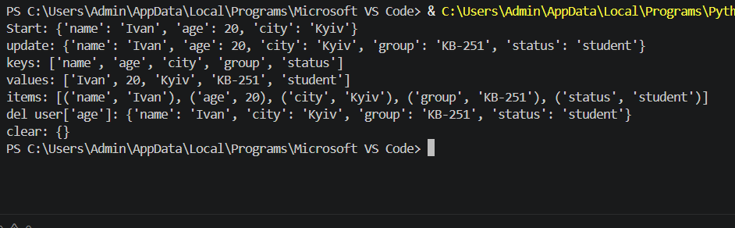

4. Пошук позиції для вставки елемента у відсортований список

Маючи відсортований список, написати функцію пошуку позиції для вставки нового елемента в список зі збереженням сортування.

Текст програми:
def find_insert_position(lst, target):
for index, item in enumerate(lst):
if item >= target:
return index
return len(lst)

arr = [5, 15, 25, 35, 45]
number = 20

index_to_insert = find_insert_position(arr, number)

print("Original array:", arr)
print("Insert index:", index_to_insert)

arr.insert(index_to_insert, number)
print("Result array:", arr)

Посилання на github:
https://github.com/Illia42/TechnologiiProgramuvannia/blob/main/topic3/task4.py
Знімок екрану з посилання на github:
